**Figura 1.** Gráficos Panorâmicos - Nícolas de 1 a 3 meses de idade – Família Acolhedora

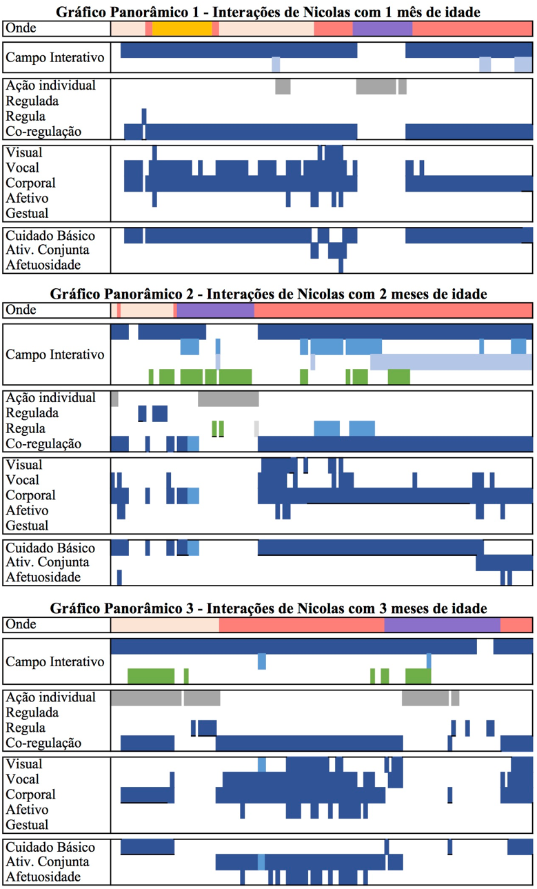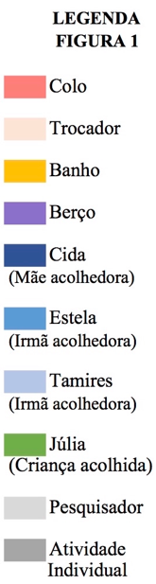

Fonte: Produção do próprio autor.

**Figura 2.** Gráficos Panorâmicos - Luisa de 3 a 5 meses de idade – Instituição (Casa-lar)

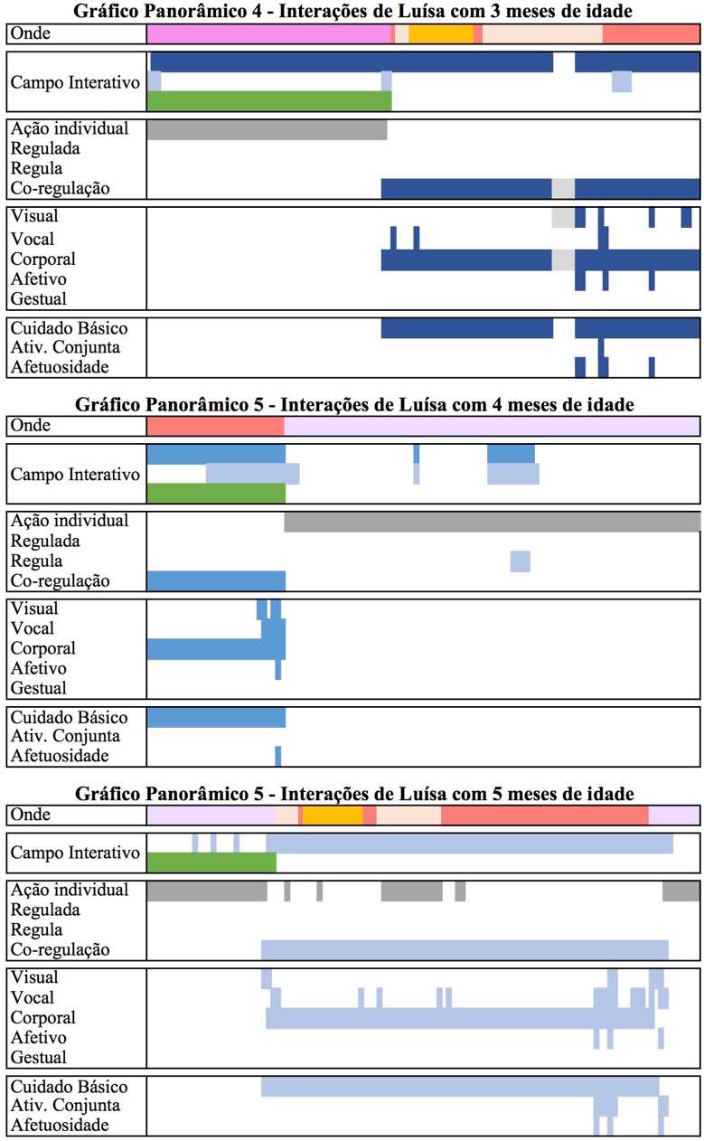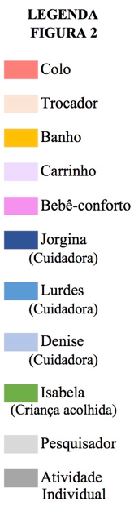

Fonte: Produção do próprio autor.